安徽六安金安经济开发区通用航空

产业发展规划（2024-2035年）

（征求意见稿）

编制单位：金安经济开发区经济发展局

**2024年6月**

目 录

[第一章 绪论 1](#_Toc32365)

[1.1低空经济的概念 1](#_Toc24434)

[1.2通用航空的概念 1](#_Toc8476)

[1.3低空经济和通用航空的关系 1](#_Toc5602)

[1.4通用航空与公共运输航空的区别 2](#_Toc4723)

[1.5 通用航空产业的概念 2](#_Toc13189)

[第二章 国内外及金安经济开发区通用航空产业发展环境分析 3](#_Toc21933)

[2.1国外通用航空产业现状分析 3](#_Toc16913)

[2.2 中国通用航空产业现状分析 6](#_Toc7041)

[2.3 各地通用航空产业发展分析 9](#_Toc11725)

[2.4 金安经济开发区通用航空产业SWOT分析 12](#_Toc27588)

[第三章 金安通航产业发展思路 22](#_Toc8509)

[3.1指导思想 22](#_Toc2277)

[3.2发展原则 23](#_Toc30507)

[3.3发展目标 25](#_Toc17486)

[3.4产业选择 26](#_Toc15860)

[3.5产业发展模式 29](#_Toc29442)

[3.6产业发展路线 30](#_Toc24132)

[第四章 金安通航产业空间布局 32](#_Toc27626)

[4.1产业园总体空间布局 32](#_Toc18596)

[4.2产业园空间发展路径 36](#_Toc1446)

[第五章 保障措施 38](#_Toc26757)

[5.1 加强政策支持 38](#_Toc30693)

[5.2 加强基础设施建设 38](#_Toc20664)

[5.3提升通航产业创新能力 39](#_Toc25751)

# 第一章 绪论

## 1.1低空经济的概念

低空经济是以各种有人驾驶和无人驾驶航空器在低空领域进行的各种经济活动，并辐射带动相关领域融合发展的综合性经济形态，具有产业链条长、辐射面广、成长性和带动性强等特点。

低空经济产业包括相关航空器的研发、生产、销售，并辐射带动低空飞行活动有关的基础设施建设、飞行服务、产业应用、技术创新、安全监管等相关领域产业融合发展的综合性经济形态。根据相关法律法规和惯例，“低空”一般指高度为3000米以下的空域。

## 1.2通用航空的概念

《中华人民共和国民用航空法》第145条规定：“通用航空，是指使用民用航空器从事公共航空运输以外的民用航空活动，包括从事工业、农业、林业、渔业和建筑业的作业飞行以及医疗卫生、抢险救灾、气象探测、海洋监测、科学实验、教育训练、文化体育等方面的飞行活动。”

通用航空包括了运输航空以外所有的民用航空活动，是民用航空“一体两翼”重要组成部分。运输航空以外的业务，都由通用航空来做。

## 1.3低空经济和通用航空的关系

低空经济是一种区域经济，而通用航空是低空经济的主要产业。除通用航空外，低空经济还包含低空范围内的军用、警用航空活动等。未来低空经济要成为万亿级行业，必须要在通用航空消费上做文章。

## 1.4通用航空与公共运输航空的区别

通用航空和运输航空的区别，不在于航空器的大小或类型，而在于航空器应用方式的不同，如一架隶属于航空公司的大型客机，如果执行的是商业航班任务，那么它进行就是运输航空活动，而当这架飞机是在航空训练学校执行飞行训练任务，它进行的就是通用航空活动。由此可见，航空器的应用领域，而非航空器本身，是区别通用航空与运输航空的关键。

## 1.5 通用航空产业的概念

通用航空产业是指以通用航空运营企业为核心，包括通用航空器研发与制造、通用航空机场建设与运营、通用航空人才培养与培训、通用航空服务与综合保障等庞大的产业体系，服务于民用航空活动中除公共运输之外的所有对航空活动，包括工业作业、农林作业、公益航空、教育培训、文化体育、公务飞行、私人飞行等范围广泛的市场体系。

# 第二章 国内外及金安经济开发区通用航空产业发展环境分析

## 2.1国外通用航空产业现状分析

2.1.1发展历程

第一次世界大战结束后，一些国家陆续将飞机用于工农业生产，揭开了通用航空的序幕。美国在1918年第一次用飞机喷撒农药灭棉虫，新西兰1924年第一次用飞机喷施化肥，意大利里佳航空公司1936年首次进行空中摄影。但直到第二次世界大战结束前，通用航空的发展依旧十分缓慢。

二次大战结束后，由于大量军用飞机转为民用以及航空业发展，通用航空得到了快速发展。70年代到达顶峰，根据美国通用航空制造商协会（GAMA）统计，1978年交付通用航空飞机达17811架，1979年大致持平，到80年代，由于全球性经济不景气，通用航空的发展得到限制，飞机数量趋于饱和、技术创新减少和国家对通用航空飞机生产厂商的限制使，通用航空的发展陷入了低谷。90年代以来，伴随世界经济的复苏、鼓励的政策以及航空产品创新，使通用航空呈现复苏和重新崛起的态势。

据90年代初国际民航组织对174个成员国的统计，全世界共有注册的民用飞机379380架，其中33.4万架（约占 88%）用于通用航空，其余44000架（12%）用于商业运输航空。所有民用飞机中，活塞式飞机占91%，涡轮螺桨飞机占4%，涡轮喷气飞机占5%。通用航空飞机绝大部分是活塞式飞机，飞行时间达4640万飞行小时，其中私人业务和个人娱乐飞行2500万小时，训练飞行1100万小时，专业和其他飞行1040万小时。

2.1.2发展现状

目前世界范围内约有36万架通用飞机，从事通用航空产业的飞行员达80万名，年飞行小时达5100万小时。世界上通用航空最发达的地区是北美洲，通用飞机机群主要分布在加拿大和美国等国家。据统计，美国通用飞机约有22.4万架，占世界通用飞机总量的三分之二。加拿大通航飞机年飞行小时达450万小时，美国通航飞机年飞行小时达2700万小时。与此同时，北美大陆通用机场的数量约有22000个。巴西的通用航空也比较发达，通用飞机约有10310架，年飞行小时达170万，通用航空机场数量约有2500个。在欧、美国家对通用航空的界定相对宽泛，它们规定除公共运输和军用飞机外，其他所有航空器都属于通用航空范畴。通用航空飞行器的用途非常广泛，可以作为生产工具进行作业，也可以进行客、货、邮件的航空运输。通用航空的用途主要有：农林作业飞行、工业航空作业飞行、公务飞行、训练飞行、出租飞行、通勤飞行、私人飞行等等，总体来说，通用航空包括通用航空运行和航空作业。在通用航空的三大类飞行中，公务飞行占飞行总量的 50%以上，教学训练约占22%，航空作业飞行 20%，其他飞行占 8%。

通用飞机的类型概括起来可以分为两类：固定翼飞机和旋翼机。固定翼飞机又包括陆上飞机、水上飞机以及水陆两栖飞机。按用途陆上飞机可分为：运动飞机、公务机、农林飞机、多用途飞机等。运动飞机的用途主要是用于娱乐、飞行培训和私人使用，运动飞机多为 2~6 座，它的尺寸小、飞行距离短、机上设备配备简单；公务机的类型主要是喷气发动机飞机，主要用于公务与行政飞行；农林飞机多为活塞发动机飞机，适用于低空作业；多用途飞机的用途相对较广，即可用于旅客运输也可以进行货运输，这类飞机主要是单发或双发涡轮螺旋桨发动机飞机。旋翼机包括直升机和倾斜旋翼机，用于民用的主要是直升机。直升机在飞行培训和私人使用方面比较常见；倾斜旋翼机尺寸大，用途比较广泛，可用于空中观察、执法及紧急救援等。

2.1.3发展趋势

美国是通用航空发达的国家，其发展趋势具有先导性代表。美国已把发展通用航空运输作为架构21世纪空中高速路规划，成为新的民航运输发展战略。美国人通过大量研究，认为在未来20年中高速公路和枢纽轮辐式航空运输网将极其严重堵塞，不能满足21世纪的经济发展需要。另外信息网络时代的人们的时间价值观大大增强，预计美国人将出现由城市向偏远地区移居的趋势，未来的工业产品将从标准化向按客户需要等因素转化，需要相适应的交通运输工具。美国人通过多方面论证和考虑，选择了建立“小飞机运输系统”（SATS）扩大航空运输能力，将该系统作为骨干、地区航空公司之外的第三种国家航空运输力量，缓解高速公路和枢纽机场的拥挤，并成为一种快速的交通运输方式，SATS将使美国的近郊、农村和偏远地区实现以4倍于高速公路的速度作从家到目的地的旅行。

## 2.2 中国通用航空产业现状分析

2.2.1发展历程

1931年6月2日，浙江省水利局租用德国汉莎公司的M18-D型飞机，在钱塘江支流浦阳江36公里河段进行航空摄影，这是是大陆首次进行的通用航空商业活动。1937年，全国共有12架航摄飞机。

新中国成立之后，从1952年中央军委民航局组建第一个专业航空飞行队起，全国各地陆续成立了以农林业飞行为主的14个飞行队，后来又成立了专为工业、农业、海上石油等领域服务的通用航空公司。中国通用航空发展在开局阶段取得良好效果，到1960年，完成作业205741小时，平均年作业15800小时。这一时期被称为中国通用航空第一个黄金时期。此后直到文革结束，中国通用航空基本上处于滑坡趋势。

1980年3月15日，民航不再属军队建制，直接由国务院领导。这是民航管理体制的重大改革，更有利于充分发挥通用航空的经济与社会效益。1986年，为强化政府职能，加强宏观调控，促进通用航空事业健康发展，国务院发布了《国务院关于通用航空管理的暂行规定》。80年代，通用航空逐渐不景气，企业入不敷出，经营艰难，年作业量下降，企业大面积亏损。90年代以来，通用航空的规模萎缩和作业量下降水平十分明显，通用航空传统的计划式运作己远远适应不了市场经济下各行业的要求。

1996年，中国民航总局出台《中国民航局关于发展通用航空若干问题的决定》，提出了若干扶持和鼓励性政策措施。该决定出台之后，原有的通用航空企业纷纷与运输航空剥离、转让、合并和重组。在此期间，各地方政府和不同所有制的产业部门企业乃至个人也都创办了通用航空企业，给通用航空注入了新的活力，改变了过去基本上由民航和军航两家为百家服务的局面。

通用航空虽然发展潜力大，但与运输航空相比中国通用航空一直发展缓慢。2000年以来，中国通用航空作业飞行总量年增长率（加权平均）为12.3%，远远低于民航运输航空增长率。在国际上，通用航空是民航业的基础，其发展水平是一个国家民航业发达程度的重要标志，通用航空的飞行小时数、机队规模、从业人员、航空器、机场数量一般远高于航空运输。而目前中国通用航空规模过小，与运输航空发展明显不协调。

2.2.2发展现状

截至2023年底，全国获得通用航空经营许可证的传统通用航空企业690家，全国在册管理的通用机场数量达449个，通用航空在册航空器总数达3303架，通用航空全年共完成飞行137.1万小时。民用无人驾驶航空方面，截至2023年底，获得通用航空经营许可证，且使用民用无人机的通用航空企业19825家，全行业无人机拥有者注册用户92.9万个、注册无人机共126.7万架、有效无人机操控员执照共19.44万本，全年无人机累计飞行小时2311万小时。

## 2.3 各地通用航空产业发展分析

2.3.1粤港澳大湾区

大湾区具备应用先行、政策护航的优势，通过培育产业链、基础设施和创新平台，有望成为全球低空经济的引领者。深圳的低空经济成为国家关注的焦点，因为它不仅解决了低空飞行的问题，还为传统产业提供了更多的赋能。这一领域涵盖了文旅、执法、救援等多个方面，为各行业注入新的活力。

**深圳：**在国家先行先试的政策鼓励下，深圳率先建设智能融合基础设施，打造低空基础设施的四张网：设施网、空联网 、航路网和服务网，研发全数字化的智能融合低空系统（SILAS），为低空空域管理和低空运营提供数字化和智能化的技术工具，为低空经济各关联方提供各种各样的全数字化的智能管理手段和运营服务，为低空经济政策、法规和标准的制定提供强有力的数据依据。

2.3.2长三角城市群

长三角城市群相比粤港澳大湾区拥有更雄厚的传统航空航天产业集群，也是中国最大的商用飞机研发生产基地，拥有大量的专业技术和管理人才以及众多 211/985 理工类高校。尤其是长三角地区的通用航空机场、无人机试验院校、航空航天院校和科研院所数量较多。长三角地区是中国经济水平发展最高的区域，发展eVTOL产业的基础与粤港澳大湾区类似，但长三角城市群的规模更大，经济体量更大。

**安徽：**《安徽省加快培育发展低空经济实施方案（2024—2027年）及若干措施》中提到，到2025年，建设10个左右通用机场和150个左右临时起降场地、起降点，部分区域低空智联基础设施网初步形成。到2027年，建设20个左右通用机场和500个左右临时起降场地、起降点，全省低空智联基础设施网基本完备，便捷高效、智慧精准的低空飞行服务保障体系构建形成。

**苏州：**《苏州市低空经济高质量发展实施方案（2024～2026 年）》中提到，到2026年，构建形成低空地面基础设施骨干网络，建成1～2个通用机场和200个以上垂直起降点，统筹引导企业开展垂直起降点建设。建成低空飞行试验基地，完善试验、试飞、检测、验证、适航、评定等功能。

**无锡：**《无锡市低空经济高质量发展三年行动方案（2024—2026年）》中提到，构建“2（硕放机场、丁蜀机场）+N（直升机场、起降点）+X（无人驾驶航空器起降场、智能机巢）”起降设施体系，到2026年建成200处各类起降设施。智能化低空运行保障体系基本建成，技术水平国内领先。

**沈阳：**《沈阳市低空经济高质量发展行动计划(2024-2026 年)》中提到，加强基础设施建设，推进完善机场跑道等基础设施，提升试飞保障能力，推动新型基础配套设施体系建设；完善飞行保障体系，推动智能高效新型运行服务体系建设，争取拓展低空空域，加强优化低空网络信息服务。

**长沙：**《长沙县长沙经开区低空经济发展三年行动计划(2024—2026年)》中提到，2024年，长沙县将建设直升机临时起降点15个、新增低空经济消费应用场景3个以上，申报并争创全国第三批民用无人驾驶航空试验区；2025年，建设直升机临时起降点24个，打造湖南省首个空中交通试点城市；到2026 年底，建设直升机临时起降点30个。

2.3.3川渝地区

川渝地区低空产业链也较为齐全，基于此，成都在探索工业无人机封闭场景的应用，重庆在探索通用机场进入低空基础设施的可能性。成都的工业无人机产业领先全国，大型无人机产量居首。中无人机是国内龙头企业，此外成都还拥有纵横股份、时代星光等头部企业，形成完整的无人机产业链。拥有60多所高等院校和科研院所，研发了5G+北斗+低轨卫星技术形成新型低空基础设施，而沃飞长空的eVTOL完成首飞，大鹏无人机制造基地在天新建成，成都在无人机领域的发展动力十足。

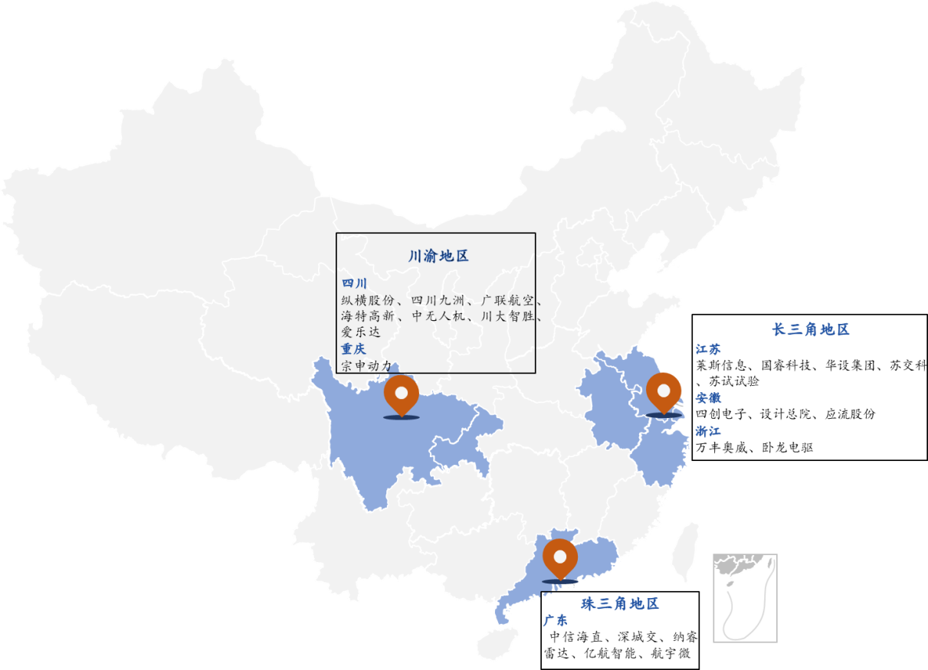

图2-1 国内通用航空产业地区发展情况

## 2.4 金安经济开发区通用航空产业SWOT分析

2.4.1优势

**（1）交通和区位优势明显**

金安区为[六安市](https://baike.baidu.com/item/%E5%85%AD%E5%AE%89%E5%B8%82/211125" \t "_blank)市辖区，设立于1999年9月，属六安市主城区，是六安市政治、经济、文化中心，也是国家级[皖江城市带](https://baike.baidu.com/item/%E7%9A%96%E6%B1%9F%E5%9F%8E%E5%B8%82%E5%B8%A6" \t "_blank)承接产业转移示范区和[合肥经济圈](https://baike.baidu.com/item/%E5%90%88%E8%82%A5%E7%BB%8F%E6%B5%8E%E5%9C%88/4621804" \t "_blank)重要组成部分。金安区位于六安市东部，东倚省会合肥，北接[寿县](https://baike.baidu.com/item/%E5%AF%BF%E5%8E%BF/192372" \t "_blank)，南邻舒城县，西邻[裕安区](https://baike.baidu.com/item/%E8%A3%95%E5%AE%89%E5%8C%BA/6703302" \t "_blank)。

312国道、237国道、德上高速、沪陕高速公路构成了金安沟通内外的干路交通网络。六安的铁路交通也四通八达，距省会合肥市不到半小时的路程，与江苏南京、湖北武汉的车程均在一个半小时以内。铁路交通和陆路交通均非常便利。依托周边合肥、武汉、南京等城市机场可直达全国各地。

金安经济开发区通航产业园位于六安市东部，毗邻省会合肥，距离合肥新桥机场仅39km，通过省域通航运营可以和全省乃至其他发达地区的通航网络衔接，形成区域通航运营网络，进而融入全国的机场体系中，成为全国通航网络的关键节点之一。

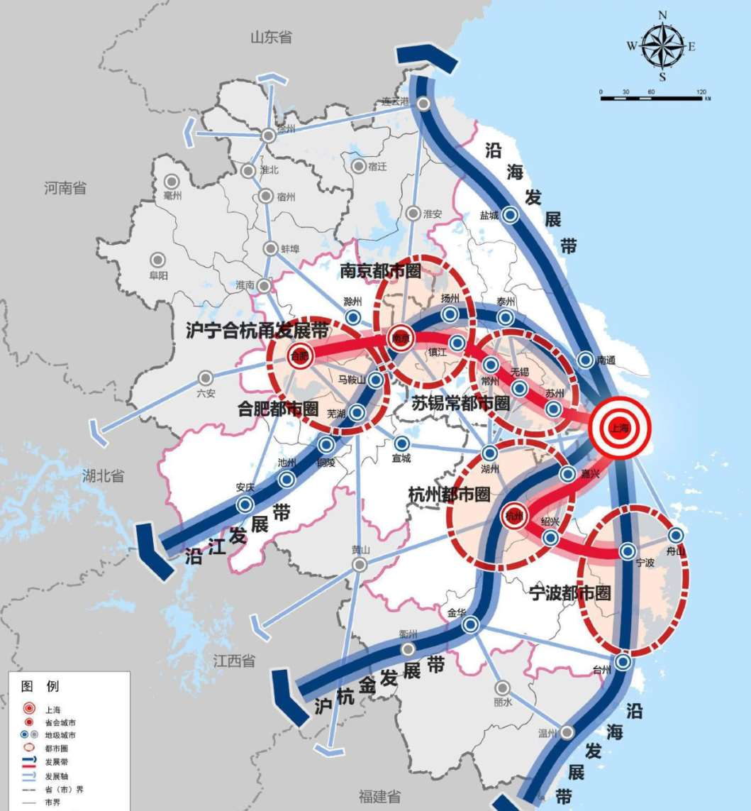

图2-2 金安经济开发区都市区示意图

**（2）具有软硬件基础**

硬件方面，六安（金安）通用机场位于六安市金安经济开发区内，为A1类通用机场，跑道长度为800×23米，总投资3.18亿。机场已于2022年6月30日开工建设，建设工期为18个月，目前已建设完成，机场已纳入《安徽省通用机场布局规划（2019-2035年）》。软件方面，开发区内拥有以应流航空为龙头，中航科电、168航空航天、恒诺机电、等企业为依托的重点企业，拥有六安大学科技园、六安市软件园、安徽创新技术研究院六安院等重点科研单位，重点发展航空发动机、航空电子设备、航空液压件、飞机航电系统、航空材料等关键设备及零部件，航空制造业基础扎实。

**（3）存在大量潜在客户**

随着长三角一体化、中部崛起、革命老区振兴发展等一系列国家战略深入实施，金安作为六安向东发展的桥头堡，毗邻合肥的区位优势将吸引大量的投资者和客户市场，特别是空中游览、商务飞行、空中救援、飞行培训等通用航空活动，将会带来巨大的潜在客户市场，包括人口（特别是高消费群体）、经济（大型企业）、资源等，有助于带动本地市场，撬动内需，带动通用航空市场的发展。

**（4）生态环境良好**

六安位于江淮分水岭，属亚热带季风性湿润气候，全年无霜期275天左右，平均气温16.7℃-17.9℃，使得金安具有开展通航活动的基础环境条件。其次，金安通航产业园内地形开阔平坦，园区西北角连接淠河总干渠，拥有良好的水域资源与森林资源，辽阔的水域为水上机场的飞行活动提供了可能，大量的森林资源使得航空护林、防火救灾等方面的需求广泛，在一定程度上开发了通航运营市场。再次，六安拥有天堂寨、万佛湖、佛子岭、霍山大峡谷等风景区，良好的生态环境基础将带动航空旅游业的发展。

2.4.2劣势

**（1）通用机场网络薄弱**

通用机场是通航产业园规划发展的重要硬件设施，完备的通用机场网络是航空产业发展的关键所在。我国目前共有163个A 类机场、288个B类机场和261个起降场地，主要分布在东北、东部沿海地区等。虽然《安徽省加快培育发展低空经济实施方案（2024—2027年）及若干措施》中，安徽省通用机场建设进行了整体布局，未来将形成网络，但目前仍没有形成规模，六安市仅有金安通用机场建成使用，且临时起降点数量不多，在市内无法形成低空智联基础设施网。

**（2）通用航空产业业态单一**

目前金安经济开发区通用航空产业还处于起步发展期，产业业态仅仅局限于通用航空飞行器零部件制造、航空材料等，基本上只有航空制造业，业态单一，未能形成与地方通航产业基础相配套的通航业态，因此，金安通航产业园在构建结构合理的产业业态方面也要投入很大的精力。

**（3）通用航空人才储备不足**

通用航空产业是战略新兴产业，需要引进大批相关人才，这些人才主要来自于专业学校、部队转业等。六安在通用航空产业各类人才储备上严重不足，通航飞行员培训缺乏专业人员和熟练的飞机维修人员，通航职业经理人市场几乎空白，通航产业发展人力资源准备不充分，在一定程度上影响了通用航空产业园的筹建和运营。

2.4.3机遇

**（1）通用航空产业迎来发展黄金时期**

2024年，工业和信息化部等四部门日前联合印发了《通用航空装备创新应用实施方案（2024—2030年）》，《方案》提出，在通用航空产业链上，我国将打造10家以上具有生态主导力的通用航空产业链龙头企业。到2030年，以高端化、智能化、绿色化为特征的通用航空产业发展新模式基本建立，形成“短途运输+电动垂直起降”客运网络、“干—支—末”无人机配送网络。到2030年，我国将形成通用航空产业万亿级市场规模。随着我国综合实力的不断加强，各项政策的推进，以及通用航空自身的特色吸引力，人们对于通用航空的需求量与日俱增，我国通用航空业势必会出现井喷式增长。金安通用航空产业园的规划建设也将紧紧跟随通航产业的发展脚步，迎来新的机遇。

**（2）通航产业政策供给充足**

首先是国家政策层面。通用航空对国民经济有重要推动作用，我国越来越重视发展通用航空产业。虽然我国通用航空起步较晚，但自2003年以来，国家陆续制定了一系列鼓励通用航空发展的措施，尤其针对我国低空空域未完全开放、通用航空飞行活动的审批流程复杂、通用机场的建设落后等问题做出了重要的政策性引导措施，成为我国通航产业园规划发展的有力支撑。

表2-1 国家层面政策梳理

|  |  |
| --- | --- |
| 时间 | 政策或措施相关内容 |
| 2003.5 | 民航局出台《通用航空管理条例》，对通用航空涵盖范围、飞行空域使用审批和管理权限、实践做出规定 |
| 2004.11 | 民航局颁布了《非经营性通用航空登记管理规定》，给我国通航产业的发展带来曙光 |
| 2010.8 | 国务院和中央军委共同印发了《关于深化我国低空空域管理改革的意见》，确定了深化低空空域管理改革的总体目标、阶段步骤和主要任务，对深化我国低空空域的管理改革做出了战略部署 |
| 2012.7 | 国务院正式发布《关于促进民航业发展的若干意见》，加大低空空域管理改革力度，大力发展通用航空；民航局出台《通用航空机场建设规范》，使通航机场的建设有章可循 |
| 2015.11 | 中共中央关于“十三五”的规划建议首次出现“通用航空”内容，并将通用航空与民航、铁路、公里并列 |
| 2016.5 | 国务院印发《关于促进通用航空业发展指导意见》指出，到2020年，建成500个以上通用机场，基本实现地级以上城市拥有通用机场或兼顾通用航空服务的运输机场；培育一批具有市场竞争力的通航企业 |
| 2022.6 | 民航局印发《“十四五”通用航空发展专项规划》，明确指出：我国通用航空处于重要战略机遇期，要巩固发展好势头，积极应变、主动破局，推动通用航空高质量发展 |
| 2022.12 | 中共中央、国务院印发《扩大内需战略规划纲要（2022－2035年）》，明确要求释放通用航空消费潜力，加快培育低空等旅游业态，积极推进支线机场和通用机场建设。 |
| 2023.5 | 国务院印发《无人驾驶航空器飞行管理暂行条例》 ，明确在分类管理的国际通行框架下，结合我国空域和飞行活动的 现现状特点，提出无人机分级分类、协同监管模式。 |
| 2023.12 | 中央经济工作会议 指出，要打造生物制造、商业航天、 低空经济等若干战略性新兴产业。 |

其次是安徽省政策层面。安徽作为中国最重要的高端技术研发基地之一，在国家大政策背景下，也相继制定了一系列通航发展的措施。从省级层面总体规划到六安市的产业规划布局，通航产业都作为其中重要的部分屡次被提及，并把通航产业作为重点产业来培育，六安通用航空产业建设也被纳入到省级性文件中，鼓励六安市依托通用机场发展通航产业。

表2-2 安徽省层面政策梳理

|  |  |
| --- | --- |
| 时间 | 政策或措施相关内容 |
| 2020.1 | 《安徽省通用机场布局规划（2019-2035）》发布，指出到2025年全省A2级以上通用机场达30个，实现所以地级市拥有通用机场兼顾通用航空服务的运输机场；到2035年全省A2级以上通用机场65，实现所有地级市和县级市行政单元通用航空服务全覆盖 |
| 2022.2 | 《安徽省印发支持通用航空产业发展若干政策》：支持通用机场及运输机场运营，对年度通航飞行架次达到要求的通用机场和运输机场，由省财政分别给予最高100万元的补助，每个机场补助期限不超过3年 |
| 2022.10 | 《安徽省民航发展专项资金使用管理办法》：指出专项资金主要用于补助公共运输航空、通用航空、空管专项扶持和促进民航发展的其他项目 |
| 2023.10 | 《安徽省加快供应链创新应用行动计划（2023-2025年）》和《安徽省加快供应链创新应用若干政策举措》：明确建设供应链服务平台，培育发展网络货运、共享物流、无人配送、智慧航运等新业态；支持供应链企业与中国科学技术大学现代物流与供应链安徽省重点实验室等加强合作 |

2.4.4挑战

**（1）空域政策受限较多**

我国低空空域经历了较长时间的严格管控。大约20%的空域为民航所有，且采用多级别飞行申报制度，完成一次通航飞行要经过多方面协调，通用飞机起飞难的问题一直阻碍着通用航空产业的发展。虽然我国逐渐开放了低空空域，并设立空域开放试点，但开放程度有限，且各试点基本围绕单一机场划设，无法实现通航网络飞行。金安经济开发区通用航空产业园不属于空域开放试点，并且面临着如何协调军用飞行活动与通航飞行活动的挑战，低空空域的获取是制约高新区通航产业园发展的一大因素。

**（2）通用航空市场竞争激烈**

地方政府发展通用航空产业热情高涨，纷纷规划布局通航产业园。其中，中部经济区的通用航空产业的发展取得了一定成就，并逐步形成各自的特色。上海、江苏、湖北等地作为后起之秀，大力发展通用航空产业，纷纷建设通用航空产业园，已占据了国内通航市场的重要部分。如上海虹桥临空经济区，聚集现代服务业和高端制造业，打造国际临空经济示范区。合肥空港国际小镇正在打造合肥临空产业基地。

表2-3金安经济开发区通航产业发展SWOT分析

|  |  |
| --- | --- |
| 优势（Strength） | 威胁（Threaten） |
| 1. 交通和区位优势明显 2. 具有软硬件基础 3. 存在大 4. 量潜在客户   4.生态环境优良 | 1.通用机场网络薄弱  2.通航产业业态单一  3.通航产业人才储备不足 |
| 机遇（Opportunity） | 劣势（Weakness） |
| 1.通用航空产业迎来发展黄金时期  2.通航产业政策供给充足 | 1.空域政策受限较多  2.通用航空市场竞争激烈 |

将金安经济开发区通航产业发展的外部机遇和威胁与园区自身优劣势进行匹配分析，可以得出如下结论。

**（1）优势——机遇匹配分析（SO）**

金安开发区应抓住外部环境中的机遇，充分发挥自身优势。随着低空空域管理改革的推进，我国通用航空产业迎来了发展的黄金时机，通航产业园规划建设的政策环境初步形成，金安经济开发区通航产业“一场两园”格局已经形成，即依托金安通用机场，大力发展通用航空产业园和应流航空产业园。金安开发区通航产业应抓住这一大好机遇，利用自身的资源环境、通用机场灵活性、软硬件基础等优势，发展通用航空产业。

**（2）优势——威胁匹配分析（ST）**

金安开发区应扬长避短，发扬自身优势，回避外部威胁。金安开发区通航产业在资源环境和软硬件基础等方面的优势极为明显，在面对诸如空域限制、省内外竞争等方面的威胁时，应当充分利用自身优势，吸取竞争者的建设经验，加快推进通航产业自身的建设工作，增强自身竞争力，后发而先至。

**（3）劣势——机遇匹配分析（WO）**

金安开发区应正视并弥补自身弱点，抓住并利用外部机遇，提升自我。重点做好军民航协调工作，营造优越的空域条件，加快通用机场网络布局，引进人才，使通航产业向多元化方向发展，紧随全国通航产业发展的脚步，做好以产业发展为引导的空间布局工作。

**（4）劣势——威胁匹配分析（WT）**

金安开发区应弥补弱势，回避威胁。加快构建产业体系，

合理进行空间布局，提升自身竞争力，抢占国内通航产业园发展的制高点，加快项目招引和通用机场运营工作，打造六安市、安徽省乃至全国通航产业示范区。

# 第三章 金安通航产业发展思路

## 3.1指导思想

坚持以习近平新时代中国特色社会主义思想为指导，深入贯彻党的二十大精神，认真贯彻落实习近平总书记考察安徽重要讲话精神，坚持以高质量发展为主题，以深化供给侧结构性改革为主线，以改革创新为根本动力，紧抓长三角一体化、G60 科创走廊延伸区、上海-六安对口合作、大别山革命老区振兴发展、皖北承接产业转移集聚区、合肥都市圈、合六经济走廊等国家、省重大战略机遇，以经济社会及通用航空产业发展需求为导向，以低空空域改革为契机，立足金安，面向六安，辐射长三角城市群，瞄准全国甚至全球，形成“一枢纽二中心四基地”的“1+2+4”的功能型通航产业园。

**“一枢纽”**：立足金安，把握区位优势，将金安通用机场融入安徽省通航飞行网络，将金安通用机场打造成服务于整个安徽省的功能型通用航空枢纽，发展通航运营各项业务，如护林防火、通航旅游、公务飞行等。

**“二中心”**：金安通航产业园面向六安，辐射长三角城市群，吸引辐射区的通用航空爱好者向园区靠拢，形成通航飞行服务中心和通航文化体验中心，打造通航特色城市名片。

**“四基地”**：金安通航产业园产业发展瞄准全国乃至全球市场，打造通航运营和通航制造两条主产业链，发展形成通用航空研发制造基地、通用航空空中旅游基地、通用航空整机及维修基地；通用航空人才培训基地，使园区成为全国通用航空发展的重要节点。

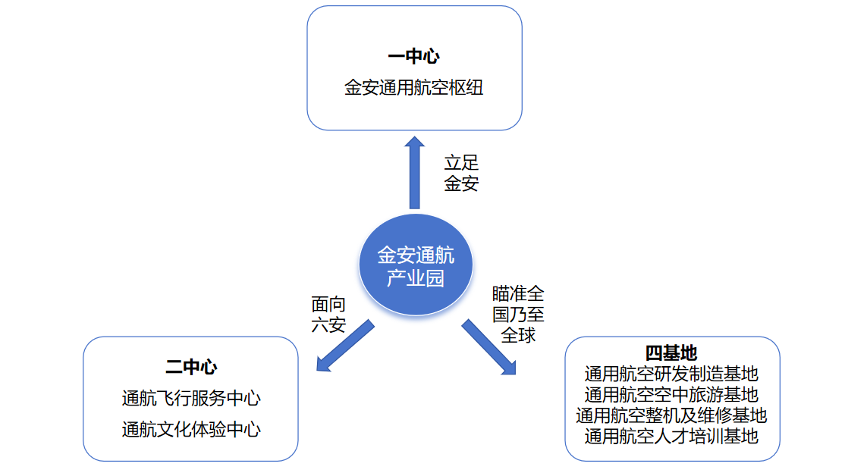

图3-1 金安通航产业园发展定位

## 3.2发展原则

**（1）统筹协调和错位发展相结合**

**统筹协调发展方面。**一是金安通航产业园产业发展与区域经济发展相协调，不能将产业园的产业发展孤立出来考虑，而是应当融入区域发展战略中规划布局；二是产业园产业近、远期规划相协调，既要考虑园区产业未来的发展前景，又要兼顾园区产业近期的发展情况，使产业发展平稳过渡。**错位发展方面。**遵循安徽省构建“一圈、双核、五区、多园”的通航产业空间布局，与合肥、芜湖等其它地区实行错位互补发展。通过统筹协调和错位发展相结合，构建具有综合竞争力的通航产业体系。

**（2）发挥自身优势**

金安通航产业园的产业选择过程中，要把现有的区位、资源优势最大化发挥出来，如合肥都市圈、皖江城市带承接产业转移示范区、合六经济走廊，以及六安市充裕的空域资源、坚实的产业基础、良好的自然资源环境。充分利用这些显著优势，进行园区的产业选择和布局。

**（3）遵循市场发展规律**

充分了解通航市场动态，遵循市场发展规律，优先选择市场吸引力大、发展空间广阔的产业。金安通航产业园可依据通用航空各市场的发展状况，以飞行体验和低空旅游市场为切入点，构建产业园通航运营产业链，并开拓上升速度较快的直升机制造市场，构建园区通航制造产业链。

**（4）突出龙头企业的带动作用**

金安通航产业园的产业发展应有所侧重，根据自身发展定位及现有产业特性，以应流航空为龙头企业并进行重点培养，优先发展可实施性强、经济收益高的产业。依托通用机场，突出重点产业的带动作用，推动辅助产业发展，确定园区产业链基本框架，进行产业集成化发展。

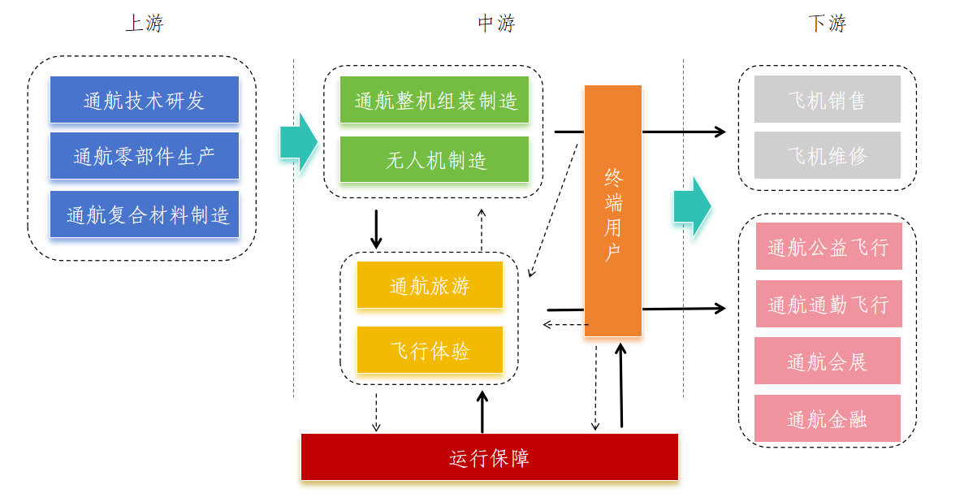

图3-2 金安通航产业园产业发展分析

## 3.3发展目标

**以“一枢纽”为基础。**加快建立FBO运营基地，开展公务飞行及通勤飞行业务，连通未来六安市及安徽省内通航机场，打造安徽省通用航空交通金安枢纽。

**以“二中心”为服务。**开展包括消防、救灾、交通救援及医疗服务等飞行项目，构建空中安全网络，提升城市品位，打造金安飞行服务中心。建设航空博物馆、飞行体验中心等项目，积极营造通航文化氛围，培育通航市场，打造金安通航文化体验中心。

**以“四基地”为定位。**依托安徽高校及其他科研院所发展通用航空整机及关键技术研发，抢占通航技术高地，利用金安经济开发区高端装备制造产业优势，积极打造安徽通用航空研发制造基地；依托六安市及安徽省一流生态环境及丰富旅游资源发展通航旅游，形成六安空中旅游网络，打造安徽通用航空空中旅游基地；引进具有民航飞机改装及维修资质企业，开展 MRO及飞机改装项目，抢占通航改装及维修市场，打造安徽通用航空改装及维修基地；积极开展通航人才培训项目，建设飞行培训学校，开展私、商照培训，发展高级维修及改装技术人员、空管、运营、乘务等通航人才培训项目，打造安徽通用航空人才培训基地。

## 3.4产业选择

### 3.4.1产业选择分析

金安通航产业园产业发展以“一枢纽二中心四基地”为定位，构建通航运营和通航制造两条主产业链，并将两条主产业链融合发展，形成产业园通航产业链。

**（1）通航研发制造产业链**

以通航整机组装制造及无人机制造为核心，整合上游通航技术研发、通航零部件及复合材料制造企业，下游飞机销售及改装维修企业，形成通航研发制造产业链，打造国内一流的通航研发制造基地。

**通航技术研发。**依托安徽工业技术创新研究院六安院、六安市软件园等科研院所，加快关键核心技术突破。重点瞄准无人化、智能化方向，攻克精准定位、感知避障、自主飞行、智能集群作业等核心技术。以电动化为主攻方向，兼顾混合动力、氢动力、可持续燃料动力等技术路线，加大航空电推进技术突破和升级，开展高效储能、能量控制与管理、减排降噪等关键技术攻关。强化装备安全技术攻关，重点突破电池失效管理、坠落安全、数据链安全等技术，提升空域保持能力和可靠被监视能力。

**通航零部件及复合材料制造。**重点围绕大中型固定翼飞机、高原型直升机、无人机、电动垂直起降航空器（eVTOL）等通航装备，以应流航空为龙头，引进相关核心零部件制造企业，完善通用航空装备产品制造产业链，加快提升通用航空装备技术水平，提高通用航空装备可靠性、经济性及先进性，不断提升产品竞争力和市场适应性。

**通航整机组装制造及无人机制造。**重点发展航空器整机制造，包括无人机、直升机、eVTOL（电动垂直起落飞行器）等，还包括飞机维修、飞机检测等服务。

**（2）通航运营产业链**

以飞行体验、通航旅游为切入点、积极拓展通航作业飞行、通航公益飞行、通航通勤飞行、通航培训、通航会展等通航运营业务，并积极联动航空金融服务、通航旅游代理等相关产业、企业，打造通航运营产业链。

**飞行服务。**构建以六安为核心，面向皖西、辐射全省的应急救援飞行网络，满足应急救援、医疗救护、空中消防、警航等低空公共服务需求。同时可为周边地区提供工农作业飞行服务，成为皖西地区通航应急救援基地与工农作业公共服务中心。

**通航休闲。**打造集规划展示、会议接待、商务洽谈、技术交流及航空科普等多功能的展示综合体，成为六安通航小镇全媒体交流平台、体验平台、招商平台，展示六安通航产业文化与形象的重要窗口与城市名片。为游客提供科技体验、科普教育、餐饮零售、休闲娱乐等一站式服务功能，提高通航体验。

**通航旅游**。面向公众提供多样化的空中游览与低空飞行服务，串联环大别山旅游资源（天堂寨、万佛湖、霍山大峡谷、佛子岭景区、西九华山风景区等），形成低空旅游交通网，打造环大别山低空旅游集散中心。

### 3.4.2产业选择结果

根据金安通航产业发展目标及现实基础，将金安通航产业园已入园项目、和拟引进的项目进行汇总，得出产业选择的结果，并将结果制成金安通航产业园招商项目库，以此指导产业园建设和产业发展工作。

表3-1 产业选择结果

|  |  |  |  |  |
| --- | --- | --- | --- | --- |
| 项目类别 | 项目 | 盈利模式 | 引进企业 | 状态 |
| 通航产业运营保障基地建设项目 | 固定基地运营（FBO） | 设施运营服务费及使用服务费 | 应流集团 | 已引进 |
| 飞行服务（FSS） | 应流集团 | 已引进 |
| 通航整机组装制造项目 | 固定翼飞机 | 销售利润 | 中航工业、山河科技等 | 待引进 |
| 直升机 | 哈飞航空、昌河航空等 | 待引进 |
| 无人机 | 安徽天路航空、飞豹航天航空、北京航景等 | 待引进 |
| eVTOL | 万丰奥威、纵横股份、中直股份、亿航智能等 | 待引进 |
| 其他航空器 | 旋转翼、动力伞等航空器制造商 | 待引进 |
| 通航技术软件研发项目 | 空管系统 | 销售利润 | 莱斯信息、四川九洲、川大智胜、新晨科技、深城交、航天南湖等； | 待引进 |
| 导航地图 | 航天宏图、超图软件、中科星图、华测导航等； | 待引进 |
| 通航运营项目 | 通航旅游 | 飞行及体验服务费 | 应流集团 | 已引进 |
| 通航作业 | 应流集团 | 已引进 |
| 通航休闲 | 应流集团 | 已引进 |
| 通航通勤 | 应流集团 | 已引进 |
| 通航现代服务项目 | 通航人才培训 | 培训费 | 相关培训机构 | 待引进 |
| 通航金融 | 租赁、保险、管理费 | 飞机租赁公司、飞机保险公司 | 待引进 |
| 飞机销售代理（飞机4s店） | 销售利润和服务费 | 飞机销售代理商 | 待引进 |
| 航空俱乐部、飞行俱乐部 | 会费、服务费 | 相关类型公司 | 待引进 |

## 3.5产业发展模式

在构建了产业园产业体系并确定了重点产业之后，产业发展模式的选择极为关键。如果说产业园的区位及资源环境等为“先天优势”，那么园区重点产业及发展模式的选择即为“人择优势”。通过总结我国通航产业园规划发展中遇到的各种问题，结合金安通航产业园自身的发展条件，产业园产业发展选择通航运营服务先行的模式，以开发通航业务的终端应用市场为先导，改变通航环境，带动产业园通航制造业的发展，吸引延伸产业，并依托产业园通航产业链，分别沿通航运营服务和通航制造两条线路制定产业开发时序。

沿通航运营服务线路的产业开发时序为：先行开发低空飞行和工农林作业产业，之后发展医疗救援、警务飞行等通航运营产业和飞机维修、飞机销售等通航服务产业，最后拓展到通航金融、通航会产、通航总部经济等延伸产业。

沿通航制造线路的产业开发时序为：以直升机、无人机及机场配套设施制造等优势产业和基础产业为切入点，逐渐发展零部件制造产业，最后延伸到高端公务机和支线机的制造产业。

## 3.6产业发展路线

根据全国通用航空产业发展进程及金安区自身的发展条件，金安通用航空产业园的产业发展可分成三个阶段：培育期、发展期、成熟期。每一个阶段中都有若干需要完成的任务和具体事项，这些任务和事项前后衔接，贯穿起来形成了产业园通航产业发展的总体路线图。

**（1）培育期（2024-2027年）**

到2027年，实现通航产业产值100亿元人民币；培育3～5家年产值过亿元的通航企业。将金安通航产业园初步打造成为金安产业的重要组成部分和通用航空制造、运营基地。通用航空产业初具规模。

**（2）发展期（2027-2030年）**

到2030年，实现通航产业产值200亿元人民币，培育成3～5家产值超10亿元的通航企业，同时培养1～3家通航上市企业。将金安通航产业园打造成安徽和长三角地区重要的通用航空产业基地，通用航空产业链构建完成。

**（3）成熟期（2030-2035年）**

到2035年，实现通航产业产值800亿元人民币，培育3～5家产值超50亿元的通航企业，培养通航上市企业5～7家。将金安通航产业园打造成全国重要的通用航空研发制造基地，长三角经济区重要的通用航空运营服务基地，安徽省重要的通用航空运输枢纽，并根据通用航空行业发展动态以及园区的发展状况，扩大园区规模，向具有生产生活综合功能的航空城的方向发展。

# 第四章 金安通航产业空间布局

## 4.1产业园总体空间布局

为实现金安通航产业园产业发展与空间布局协同规划，发挥产业园区域竞争优势，同时满足产业园的近、远期规划发展需要，金安通航产业园应当以立足金安，面向六安，辐射长三角城市群，瞄准全国的发展定位为基础，以集约紧凑、生态优先为理念，构建以通用航空产业发展为引导的产业园空间布局模式。金安通航产业园“一枢纽二中心四基地”的产业体系框架，将“圈层式”与“组团式”创新性结合的总体空间布局构想进行深化，得出了园区的总体空间结构布局为：“一心两轴四区”。

4.1.1“一心”

金安通用机场发展核心。以金安通用机场为核心，尽快建立和完善机场六大功能区域：飞行区、航站区、货运区、机务区、工作区和陆侧的集疏运系统，并和应流集团形成业务对接，形成园区的第一个发展核心。

4.1.2“两轴”

**通航产业发展轴。**从万佛湖路至盛业路，以金安通用机场为核心，打造集聚机场、制造、展销、科研、交流、服务、休闲为一体的通航产业形象大道。

**科创融合发展轴。**从新阳大道至G312合肥方向，以大学科技园为核心，集聚电子信息产业园、六安大学科技园，打造通航产业、电子信息产业、科技创新融合发展的科创走廊。

4.1.3“四区”

**通航低空飞行区。**构建以六安为核心，面向皖西、辐射全省的应急救援飞行网络，满足应急救援、医疗救护、空中消防、警航等低空公共服务需求。再面向公众提供多样化的空中游览与低空飞行服务，串联环大别山旅游资源，形成低空旅游交通网。

**通航现代商服区。**优先发展飞机租赁、飞机销售、航空体验、金融保险等业务，以现代商贸促进通航产业发展；再发展人才培训、高端商务、休闲娱乐等业务，逐步发挥“通航+”的辐射拉动作用，加快金安通航现代服务区建设**。**

**通航研发制造区。**制定优惠政策，搭建技术创新服务平台，在已建设六安应流航空产业园基础上，拓展整机制造机型与核心零部件制造、同时发展航空新材料、航电机电等研发制造项目，引入院士工作站、研发创新中心、总装、展示等配套功能，打造国内一流的通航研发制造基地。

**通航旅游休闲区。**集规划展示、会议接待、商务洽谈、技术交流及航空科普等多功能的展示综合体，成为六安通航小镇全媒体交流平台、体验平台、招商平台，也是展示六安通航产业文化与形象的重要窗口与城市名片。同时可围绕航空文化特色，结合未来城市公园和淠河丰富的自然生态资源，引入“海陆空”特色游乐项目，打造沉浸式海陆空特色旅游产品体系。

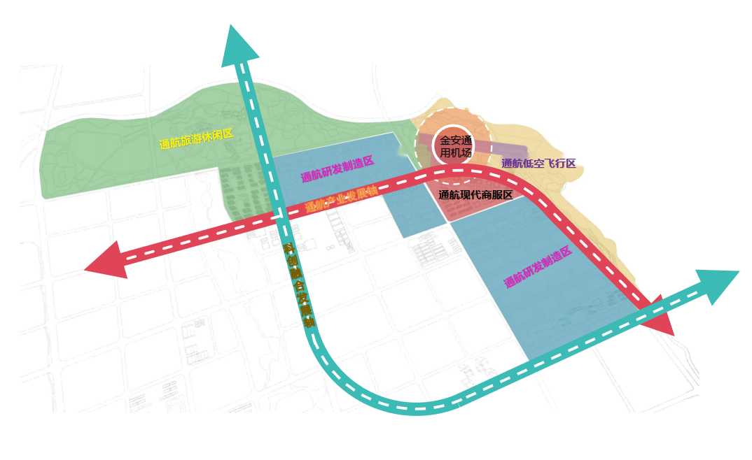

图4-1 产业园总体空间布局

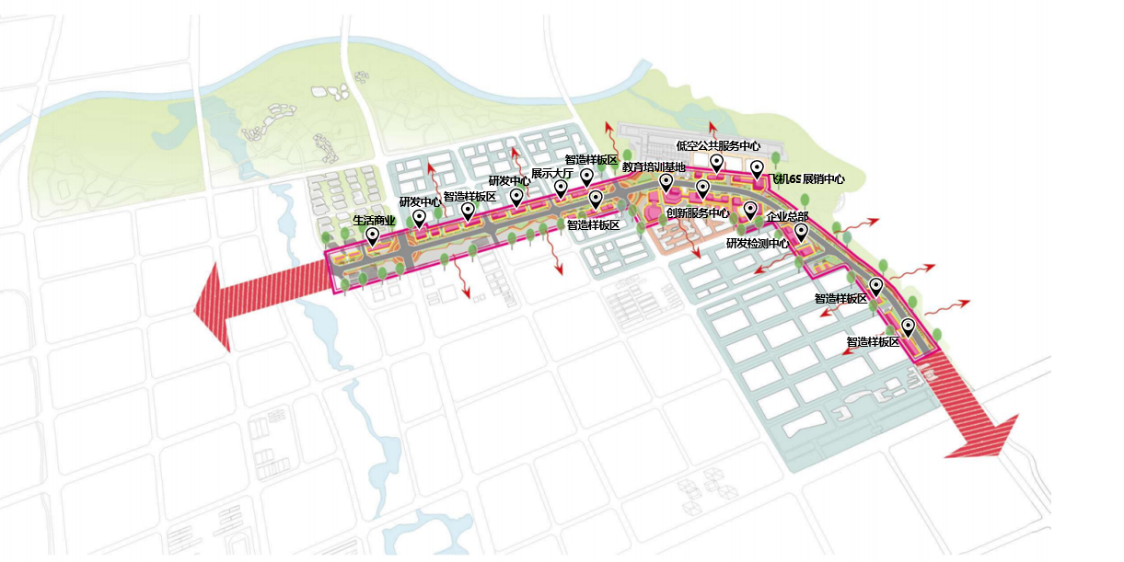

图4-2 通航产业发展轴空间布局

## 4.2产业园空间发展路径

根据金安通用航空产业园的产业发展的三个阶段（培育期、发展期、成熟期），制定产业园空间发展路径，即按“打造引擎-壮大产链-延伸特色”三大分期实施，有序开发。

**一期：**2024-2027年，依托金安通用机场及应流航空产业园，开通“机场运营+研发智造+现代商服”的产业体系，形成以固定翼飞机制造基地为主、低空飞行服务和现代通航商贸为辅的产业格局，将金安通航产业园初步打造成为金安产业的重要组成部分和通用航空制造、运营基地。通用航空产业初具规模。

**二期**：2027-2030年，陆续向皖西地区开放飞行活动，打造皖西通航应急救援基地、皖西低空飞行服务中心。制造方面重点发展航空材料，以发展轻型运动飞机及[电动垂直起降飞行器(eVTOL飞行器)为主。商服方面，打造机库博物馆、通航会展、航空主题度、航宇商业街等。将金安通航产业园打造成安徽和长三角地区重要的通用航空产业基地，通用航空产业链构建完成。](http://www.baidu.com/link?url=d5gu_ZqCuE_f333bebKvvW2Eg3BeIfKPNJnvp-wrvIn7E171aEjzfeUo-Y_Nd269DwwBqxbpuGKhYdTVkrxe1chJN8fiEGHkasE3FX1rLv5qZixvB8sDx_nyaTeFo7LxRsDKswCGx2MQq9j3exQLFuA35_urBQ8gHay3QEJWiNqv39AzEpcfMdq-l9v7wP1i" \t "https://www.baidu.com/_blank)

**[三期：](http://www.baidu.com/link?url=d5gu_ZqCuE_f333bebKvvW2Eg3BeIfKPNJnvp-wrvIn7E171aEjzfeUo-Y_Nd269DwwBqxbpuGKhYdTVkrxe1chJN8fiEGHkasE3FX1rLv5qZixvB8sDx_nyaTeFo7LxRsDKswCGx2MQq9j3exQLFuA35_urBQ8gHay3QEJWiNqv39AzEpcfMdq-l9v7wP1i" \t "https://www.baidu.com/_blank)**[2030-2035年，依托未来城市公园和淠河丰富的自然生态资源，建设完善海陆空旅游公园、生态旅居社区等特色产业，将金安通用机场打造成为长三角经济区重要的通用航空运营服务基地，安徽省重要的通用航空运输枢纽。](http://www.baidu.com/link?url=d5gu_ZqCuE_f333bebKvvW2Eg3BeIfKPNJnvp-wrvIn7E171aEjzfeUo-Y_Nd269DwwBqxbpuGKhYdTVkrxe1chJN8fiEGHkasE3FX1rLv5qZixvB8sDx_nyaTeFo7LxRsDKswCGx2MQq9j3exQLFuA35_urBQ8gHay3QEJWiNqv39AzEpcfMdq-l9v7wP1i" \t "https://www.baidu.com/_blank)

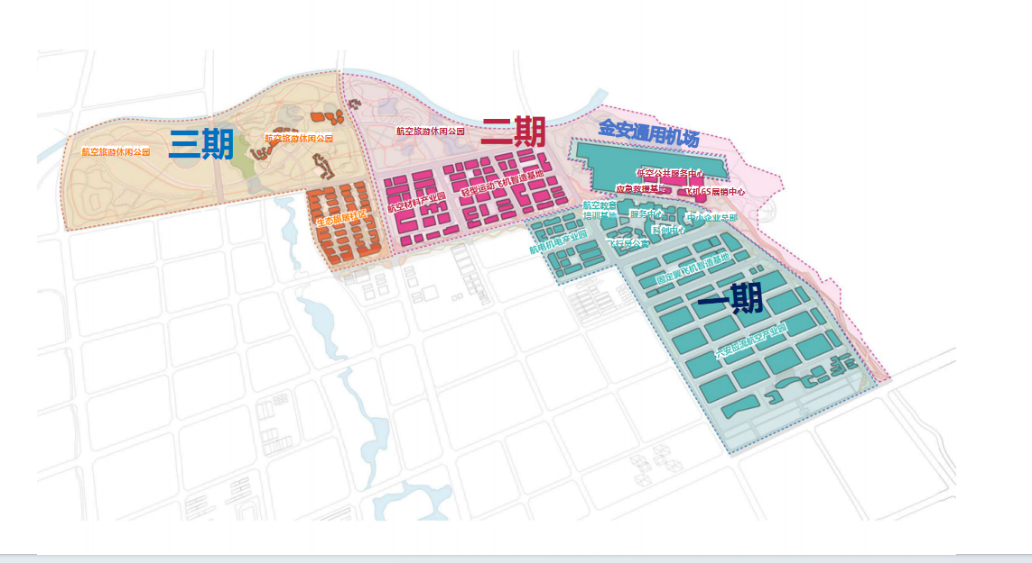

图4-3 产业园空间发展路径

# 第五章 保障措施

## 5.1 加强政策支持

金安通航产业园的发展离不开政府引导和政策支撑，良好的政策环境可以使产业园规划建设工作更加顺利地展开。首先，要立足全局，宏观调控，加大政府扶持力度，拓宽产业融资渠道。积极争取政策扶持力度，加大对相关企业的扶持力度，适度放宽相关企业的融资条件，鼓励引导相关企业入园。其次，要制定激励制度。国家以及安徽政府均采取了一系列措施鼓励发展通用航空产业，金安通航产业园的发展建设仍需要进一步的激励政策，可以适当采用股权激励制度、产业导向政策、土地优惠政策等激发通航企业和个人的创业积极性，以保证园区的规划得以落地实施，并取得较好的收益。

## 5.2 加强基础设施建设

通用机场与相应的配套服务设施的建设构成了通航产业园能够正常运营和发展的基础保障。产业园除通用机场和应流集团外，其他基础设施均处于规划状态，产业园的通航配套服务体系急需加强。推进适度超前的产业园基础设施建设是产业园发展的基本保障措施。首先在通航服务体系构建方面，一方面要积极引导应流集团，建设固定运营基地和飞行服务站等基础服务设施，做好航油供应与储存能力建设，建立合理的通用航空航油保障网络，并制定通用航空油料保障供应与服务的补贴政策。另一方面要培育本地航材贸易企业，并吸引大型航材贸易企业入驻，增强园区通用航空航材供应及保障能力。

## 5.3提升通航产业创新能力

通航企业是通航产业园发展的微观节点，提高通航企业的自主创新能力，不仅可以使企业在市场竞争中占据上风，而且可以增强整个产业园的综合实力。

一是加大科研投入力度。科研成果是企业创新能力的直接表现，产业园可联合工研院六安院、六安市软件园、合肥工业大学等科研机构及周边高校，加大产业园的科研投入，形成产学研系统，在生产制造、运营服务、协调管理等方面均注入创新的元素。

二是完善科研人才培养机制。制约我国通用航空发展的因素之一就是通航人才的紧缺，通航人才缺失直接影响到通航企业的研发制造能力和运营服务能力。因此，金安通航产业园可以从人才培养入手，构建科学的通航人才培养体系，挖掘通航人才的科研创新潜能，为产业园储备科研创新力量。

三是营造良好的科研氛围。以浓郁的科研氛围、积极向上的竞争环境激发产业园企业及人才的科研创新积极性。金安产业园可以通过开展学术交流活动、通航科技创新竞赛、通航科技创新展览等活动，使大家在彼此交流中取长补短，提升自主创新能力。